**Presentazione del volume**

***DONNE CELEBRI***

***nel Gabinetto delle Miniature del Palazzo Reale di Torino***

**In occasione della Giornata Internazionale della Donna**

**mercoledì 8 marzo** **2023** **ore 11**

**Palazzo Reale**

Appartamento di rappresentanza, Sala Lavaggio

Piazzetta Reale 1, Torino

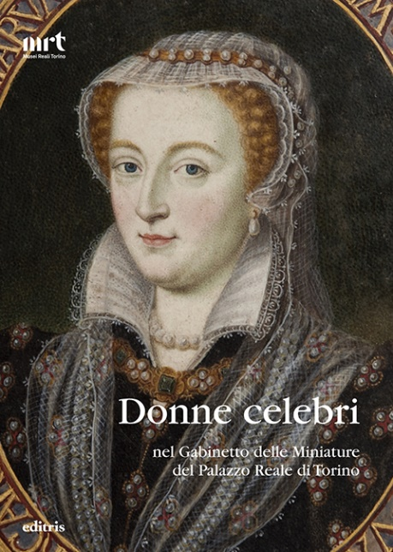

In occasione della Giornata Internazionale della Donna, **mercoledì 8 marzo** alle **ore 11** i Musei Reali presentano il volume **Donne celebri nel Gabinetto delle Miniature del Palazzo Reale di Torino** (Editris edizioni), pubblicato con il sostegno di Rotary Club Torino Palazzo Reale, Rotary F.R.A.C.H. e Zonta Torino.

Il volume, curato da **Lorenza Santa** con la collaborazione di **Gelsomina Spione** del Dipartimento di Studi Storici dell’Università degli Studi di Torino, è dedicato ai **ritratti femminili** che si conservano nel prezioso Gabinetto delle Miniature dell’Appartamento della regina Maria Teresa, al primo piano del Palazzo Reale.

Il **Gabinetto delle Miniature** è un piccolo e raffinato ambiente rivestito di specchi in cui è incastonata la **straordinaria collezione di 232 dipinti** di piccolo formato, in gran parte a soggetto dinastico, con ritratti realizzati nel Settecento da Giuseppe Lavy, fino alla serie novecentesca commissionata da Vittorio Emanuele III di Savoia.

La sfilata dei ritratti femminili si apre con Caterina di Schiren, moglie del leggendario Beroldo vissuto nell’anno Mille, per concludersi con la seconda regina d’Italia, Elena del Montenegro. A questo nucleo si affiancano ritratti di dame di corte e donne celebri per bellezza e virtù: tra queste Hélène Fourment, moglie di Pieter Paul Rubens, la celebre pittrice Lavinia Fontana ed Elisabetta di Borbone Francia, sposa di Filippo IV di Spagna, dipinte all’inizio del Settecento dall’abate Giovanni Felice Ramelli. La collezione comprende anche le tele del veneziano Giuseppe Nogari, dipinte nel 1740-1742 con soggetti ispirati alla pittura di genere olandese.

Il volume presenta 99 immagini di donne, riunite per la prima volta, con una selezione di schede biografiche che ripercorre il filo secolare della storia che le ha viste protagoniste nella famiglia, nella politica e nelle arti. Le ricerche sono state realizzate grazie al contributo di un gruppo di studentesse e studenti del Corso magistrale in Storia dell’Arte dell’Università di Torino.

**Parte del ricavato della vendita della pubblicazione sarà devoluta al Telefono Rosa di Torino - Centro Antiviolenza e di Orientamento per i Diritti delle Donne.**

**Il volume è disponibile nel Museum Shop dei Musei Reali, al primo piano della Galleria Sabauda.**

**In occasione della Festa Internazionale della Donna, nei musei e nei luoghi della cultura statali mercoledì 8 marzo l’ingresso è gratuito per le donne.**

**Dal 14 marzo al 6 aprile 2023 il Gabinetto delle Miniature nell’Appartamento della regina Maria Teresa sarà aperto al pubblico con visite accompagnate, comprese nel biglietto dei Musei Reali.**

Torino, 7 marzo 2023

**Donne celebri nel Gabinetto delle Miniature del Palazzo Reale di Torino (Editris edizioni)**

Disponibile nel Museum Shop dei Musei Reali, al primo piano della Galleria Sabauda

Costo del volume 16 euro

**Sito internet:** [museireali.beniculturali.it](https://museireali.beniculturali.it/museo-antichita%20)

**Social**

FB museirealitorino

IG museirealitorino

TW MuseiRealiTo

**Ufficio stampa Musei Reali**

**CLP Relazioni Pubbliche**

Anna Defrancesco | T +39 02 36755700 | M +39 349 6107625 | anna.defrancesco@clp1968.it | [www.clp1968.it](http://www.clp1968.it)